Mines Seleine - Sel Windsor Ltée
A/S Ressources humaines

Objet : employé de production

Madame, Monsieur

Lors de ma recherche d’emploi j’ai remarqué que vous aviez des postes de disponibles. Je vous envoi donc mon Curriculum Vitae.

Doté d’un excellent sens du relationnel et soucieux du travail bien exécuté, je serais un atout sur qui compter.
Désireux de mettre à profit mes compétences, je serais ravi d’intégrer votre équipe.

Disponible et prompt à m’adapter, je suis capable de travailler en journée, selon l’horaire qui vous conviendra.
Je suis en restructuration de carrière, je suis donc disponible à temps complet à l’année.

Comme vous le constaterez à la lecture de mon curriculum vitae, j’ai travaillé dans plusieurs domaines ce qui m’amène à être polyvalent.

Doté d’un bon sens de l’écoute, je sais cibler les attentes des citoyens pour les informer et les assister efficacement.

Je suis axé sur la collaboration, les résultats et la performance. Je suis doté d’un grand esprit d’équipe pour qui le service à la clientèle est une priorité.

Doté d’une personnalité mobilisatrice, rassembleuse, facilitatrice, d’un esprit innovateur, d’un dynamisme contagieux et d’un sens critique, je suis une personne intègre pour qui la rigueur et le sens éthique est nécessaire.

Je suis convaincu que mon parcours et mon expérience me permettront de d’offrir un excellent service.

Si mon profil correspond à vos attentes, je serai ravi de convenir avec vous d’un entretien. Je reste à votre disposition pour tout renseignement complémentaire.

Je vous remercie par avance pour l’attention accordée à ma candidature et je vous prie d’accepter, Madame, Monsieur, mes plus sincères salutations.

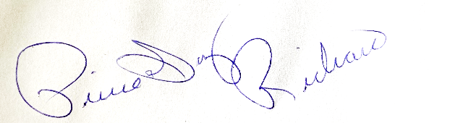

Pierre-Guy Richard
438-494-9326

Courriel : sonia.alarie@hotmail.com
p.j. Curriculum vitae
Pierre-Guy Richard 438.494.9326
sonia.alarie@hotmail.com Langue : Français

Vous trouverez ci-joint le parcours d’une personne qui a un esprit d’analyse axé sur la
collaboration, l’innovation, la performance et qui est doté de dynamisme.

FORMATION

2012 Cours – Matelot
Institut maritime - Saint-Romuald

2009 Cours – Carrelage
Centre de formation professionnelle - Longueuil

2003 DEP – Pêche professionnelle
École des pêches - Grande-Rivière

2001 Diplôme d’études secondaire
Îles-de-la-Madeleine

EXPÉRIENCES PROFESSIONNELLES

2020 – 2024 Poste occupé : Capitaine
- Pêcheur
- Propriétaire de mon bateau

2003 – 2020 Poste occupé : Aide-Pêcheur
- Responsable du pont et de toutes les tâches inhérentes

Emploi occupé hors saison de pêche : Travail paysagement
Travail construction
Matelot – Pétrolier
Matelot - CTMA
Serveur (Bistro Italien)

CONNAISSANCES INFORMATIQUES

MS Office (Word, Excel), Outlook

LOISIRS

Lecture, soirée en famille

